
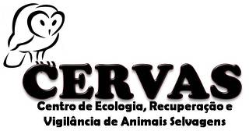
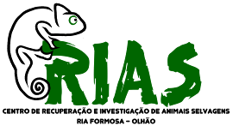

Campanha de Apadrinhamento de Animais Selvagens em Recuperação

- Natal 2013 -

FICHA DE APADRINHAMENTO

DADOS DO PADRINHO/MADRINHA:

Nome: ___________________________________________________________

Telefone: ______________ Correio electrónico: ___________________________

Animal que deseja apadrinhar: _________________________________________
Em que centro? ___ CERVAS ____ RIAS

Quantia com que deseja contribuir: _______ €

Morada para envio do Certificado: _________________________________________________________________
Código Postal: _____ - ______ Localidade: ______________________________

Como tomou conhecimento desta campanha? _____________________________

DADOS A CONSTAR NO RECIBO:

Nome:__________________________________________________________
Nº contribuinte: ______________________
Morada:_________________________________________________________
Código Postal: _____ - ______ Localidade: ______________________________
Contactos : Correio electrónico: rias.aldeia@gmail.com / Tel: 927659313
MODO DE PAGAMENTO:
- CHEQUE: Em nome de Associação ALDEIA enviado juntamente com a ficha de inscrição para:
ALDEIA. EN125 Sítio dos Murtais Caixa Postal 57 - Z Moncarapacho 8700-120 Olhão
- TRANSFERÊNCIA*:
NIB: 003505550004877083028 (Caixa Geral de Depósitos de Olhão)
* Enviar comprovativo de transferência por correio para a morada acima indicada, ou por correio electrónico para rias.aldeia@gmail.com juntamente com a ficha de inscrição.

